2019青岛皮革鞋机鞋材展会后报告
链接新动能，赋能产业链
2019年6月27日-29日 青岛国际博览中心
联合主办：
海名国际会展集团
中国国际贸易促进委员会山东省委员会
中国国际商会山东商会
山东省皮革行业协会
青岛市皮革行业协会
承办单位：
青岛海名国际会展有限公司
支持协办单位（排名不分先后）：
青岛市即墨区人民政府
江苏省皮革行业协会
温州鞋革行业协会
安徽省服装商会
温州鞋机商会
广东东莞鞋机商会
重庆市皮鞋业协会
福建省鞋机商会

目录
1.展会概况
2.展会规模
3.参展商统计分析
3.1与去年同比增长情况
3.2展商按照展品分类
3.3展商按地区分类
4.观众统计分析
4.1按照天数登记表
4.2按照地区分类
5.展期现场活动
6.链接新动能，赋能产业链

- 展会概况
2019中国(青岛)国际皮革、鞋机、鞋材展览会于2019年6月27日-29日青岛国际博览中心（即墨区温泉二路7-1号）成功举办。
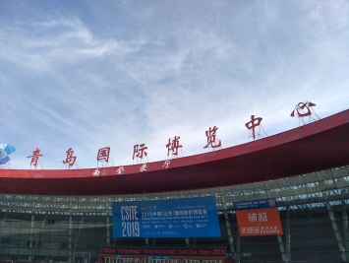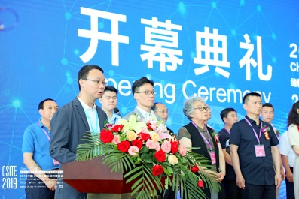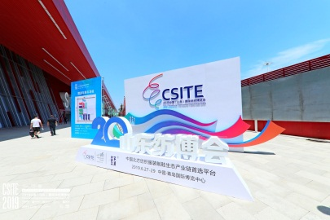
2019中国(青岛)国际皮革、鞋机、鞋材展览会打造「北方最具影响力的“鞋、革”全产业链首选平台」，以“链接新动能，赋能产业链”为主题，达到以“智能、高效、产业升级”为亮点的展会，用 “新装备、新工艺、新技术、新材料、新渠道、新模式”开启制鞋产业新时代。
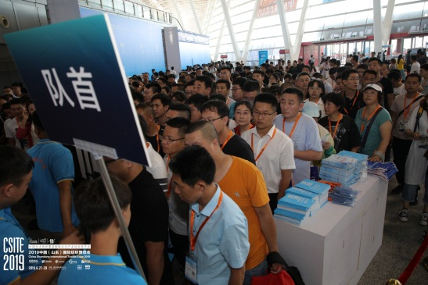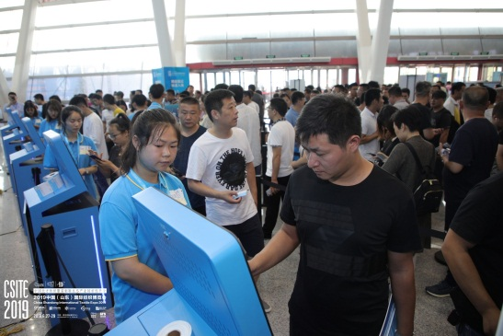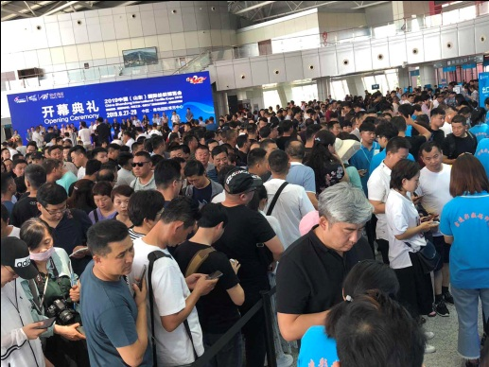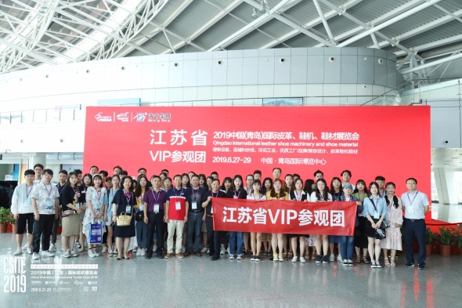
作为北方专业的“鞋、革”生产全产业链展览会，青岛皮革、鞋机、鞋材展深耕市场，倾力整合以山东为核心，辐射京、津、冀、苏、豫、晋、东北三省等地区的制鞋、箱包、汽车内饰、皮质服装、皮具等众多生产加工产业集群地资源。历届展会，吸引了广东、浙江、福建、江苏、上海及国外等皮革、制鞋设备及耗材生产企业汇聚山东，更有制鞋、箱包制作、皮革加工的国内外采购团组团到会参观。
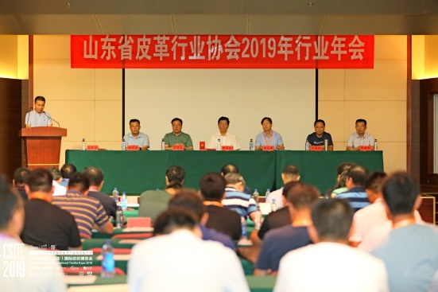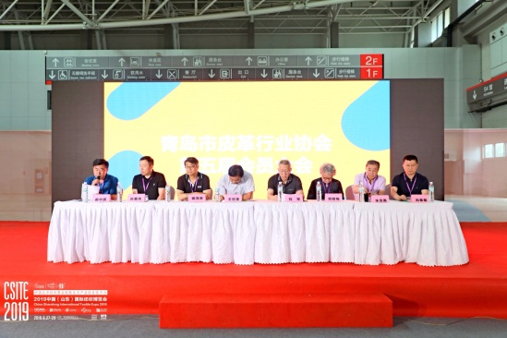
同期举办的有「2019山东纺博会」展会占地十万平米，参展商1800余家，专业采购商达十万人次，互动论坛体验80余场，现场到会媒体近200家。展品涵盖缝制设备、印花工业、面辅料纱线、优质工厂/品牌/原创设计、皮革鞋机鞋材，九大展馆，五大专业展区满馆绽放！从缝前、缝中、缝后智能缝制设备生产线、到最新绿色环保工业级数码印花设备新旧动能转换、从2019－2020新款面辅料发布、原创设计，工贸对接，到环保、全自动一体智能化鞋革设备及材料等，进一步的扩大展会了内涵，提升展品质量。
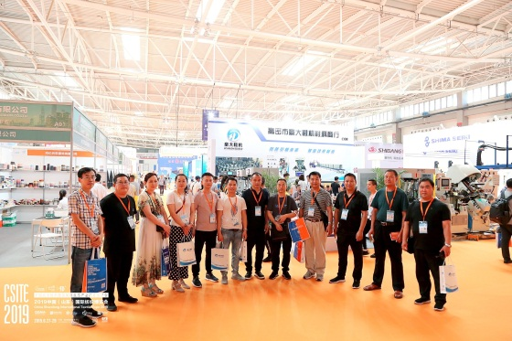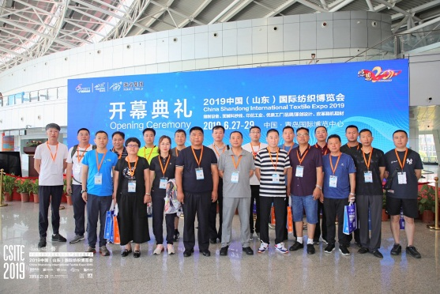
2019中国(青岛)国际皮革、鞋机、鞋材展览会的展商来自于全国各地及海内外。展商有日本岛精荣荣、新濠畔、鞋业优质供应商联盟、豪大、丰帆、景峰、鲁日钧达、德尔激光、蓝波王、琴泽世家、瑞晟、景鹏、杰羽、益明、凯顺、宏裕、银象、满裕、佳臻、鼎鑫、金凌强、信捷、正丰、南益、路明达、添富、利昌、颖盛、森大、华森、全益、福多利、嘉凯、杰翔、奥达、飞越、佳成、荣志、良益、 伟焕、东力、赛特皮业、科骏化工、昌华、斯马丁、荣斯达、宏茂、永久、格柔美、华骏、称心鸟、世豪、显政、方财、际华、千千足、艺卓、自然美、视运惠腾、 新东大、森迈、辅成、胜鼎、利宇、 豪博、鸿亿、恒达丰、坤达、时尚超纤、千艺臣盛、华晨、弘邦、富源、雅特、国峰、凯达、信尔康、隆威、鑫美、凯特思、航宇、凯倍利、龟牌、佳巨、维尔美、伊星、菲特奥、伟亿发、佰艺、正翰、矩正、玮柏、华特、铭将、英东、耀新、富乐、杰健、健顺高科、宏锋、辉丽、天城、申明、多正、凯芙拉尔、奕马、恒诺、浩迪、江宏图、信德、陆鑫、鑫球、珀玛、杰翔、棱志、福鹏、贵华、仁辅、荣晟、森达、鸿晟、兴涵、强盈、鑫铭、兴鸿、上海晓国、三喜、润泽、力升、昌启、堉鑫、台正机械、荆楚、豪运、鑫三宝、鼎盛、仟佰汇、红月亮、世邦、新海、远锦等近300家展商进行参展。
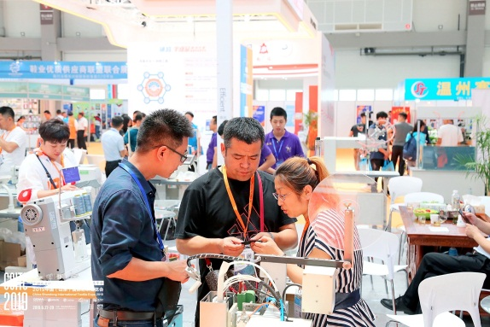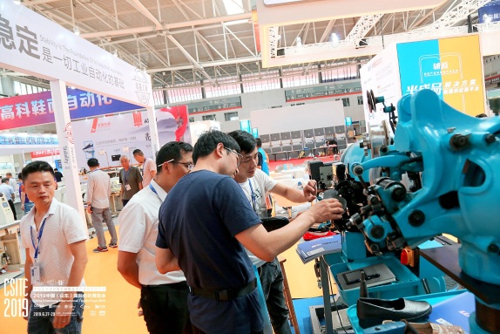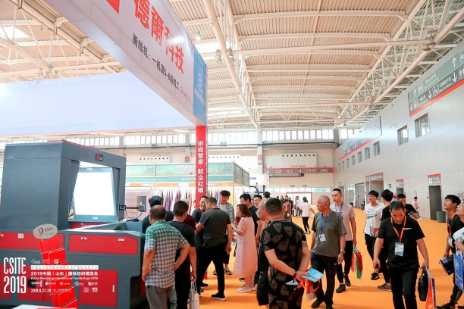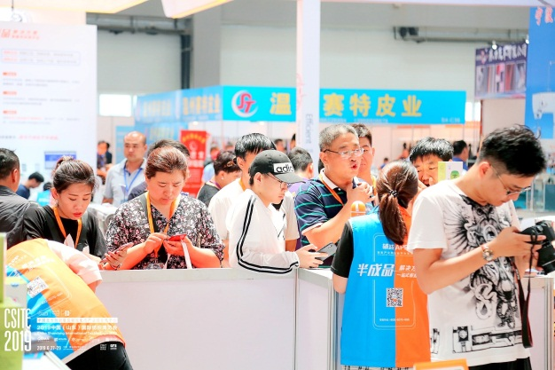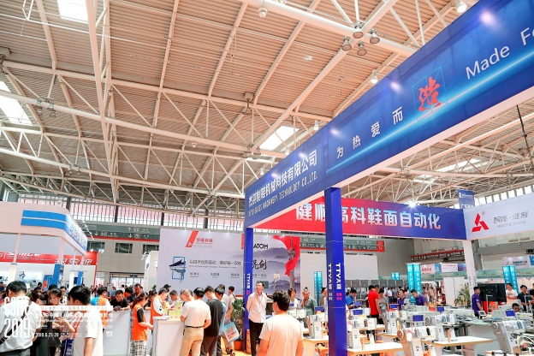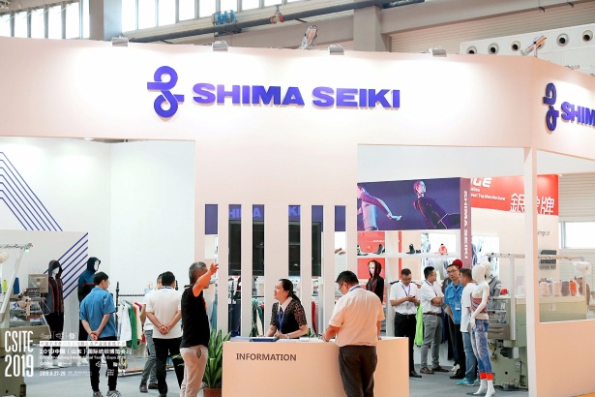
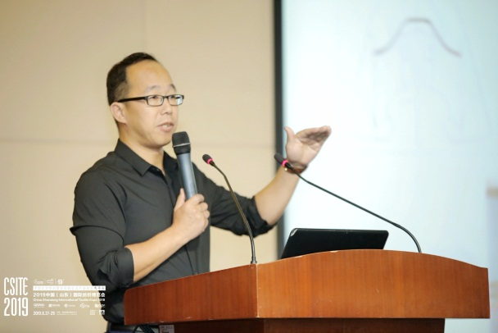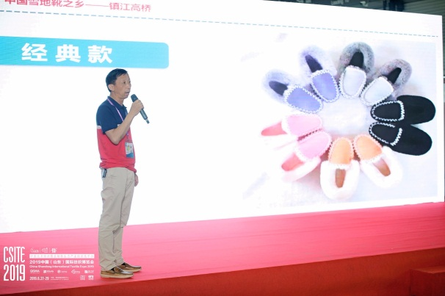
3天的展会，共计吸引了海内外专业观众10000+人次。累计参观人数达到 5547人数，其中新到达观众2563人数 ，海外观众 480人数，来自于孟加拉国、印度、越南等东南亚国家。
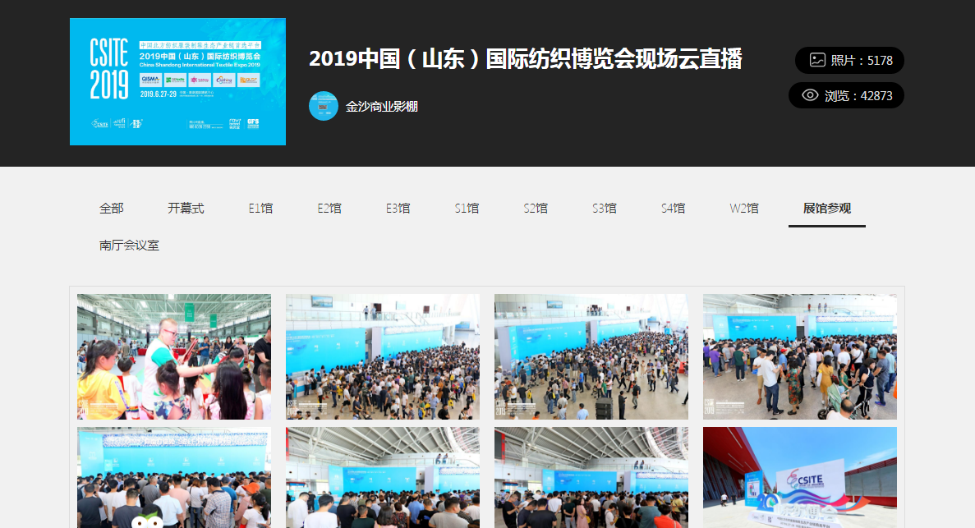
2019中国(青岛)国际皮革、鞋机、鞋材展览会300多家展商全面呈现了制鞋、中厚料设备展区的：制鞋机械、中厚料设备、针织机械、飞织鞋面机、注塑设备、聚氨酯机械、皮革加工设备、箱包皮具机械、激光雕刻、切割设备皮革化工助剂等。鞋材、鞋料展区的：鞋材鞋料、鞋模、鞋楦、鞋衬、鞋样、配套材料、半成品、橡胶制品、五金配件和辅料、CAD/CAM系统等。皮革、合成革展区的：皮革及合成革、PU革、PVC人造革、服装革、鞋面革、沙发革、箱包革、真皮毛料等。
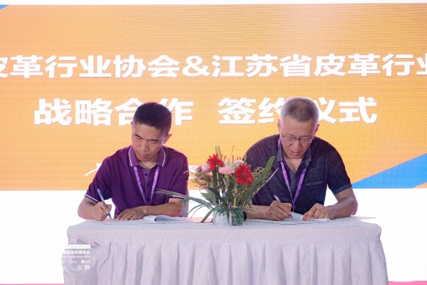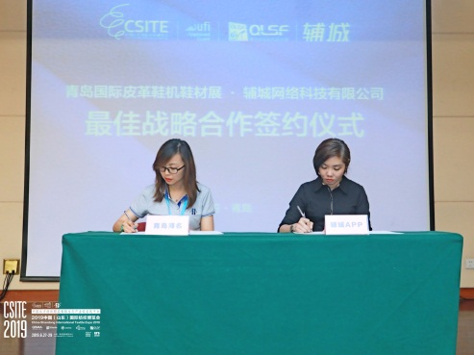
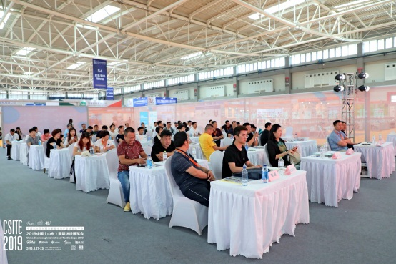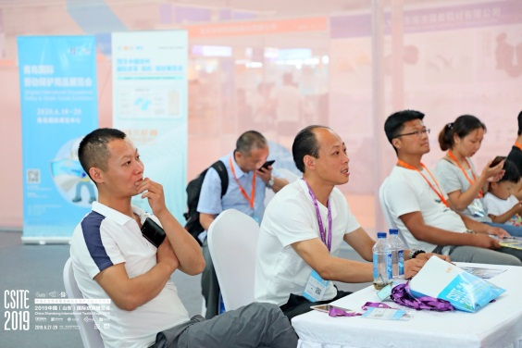
为让更多制鞋行业的进行交流和学习，2019中国(青岛)国际皮革、鞋机、鞋材展览会还举办了山东皮革协会2019年会暨皮革行业高质量发展论坛、南北制鞋产区联盟供需对接会、青岛市皮革行业协会第五届会员大会等多维度的活动。其中涉及山东省皮革行业年会、山东省皮革行业技能大赛表彰及颁奖仪式、皮革行业高质量发展论坛、新设备•新材料•新品推介会、时尚设计元素及流行趋势发布、江苏制鞋产业链采购需求发布、制鞋技术交流会等内容，名企名师名家齐聚，共话鞋业发展未来。
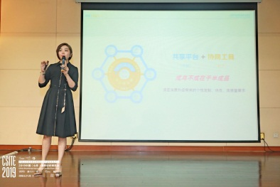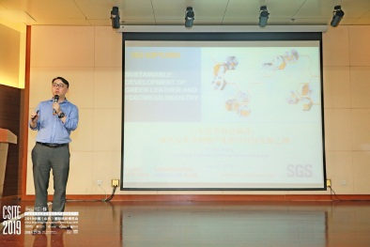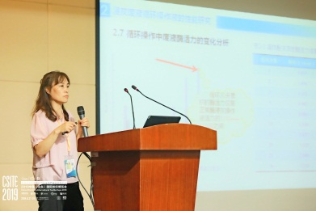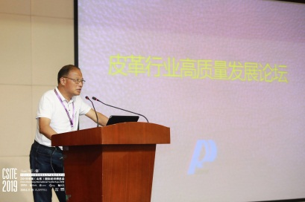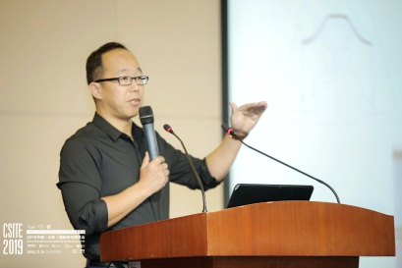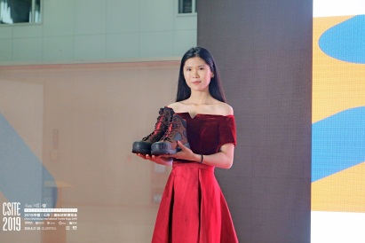
二、展会规模
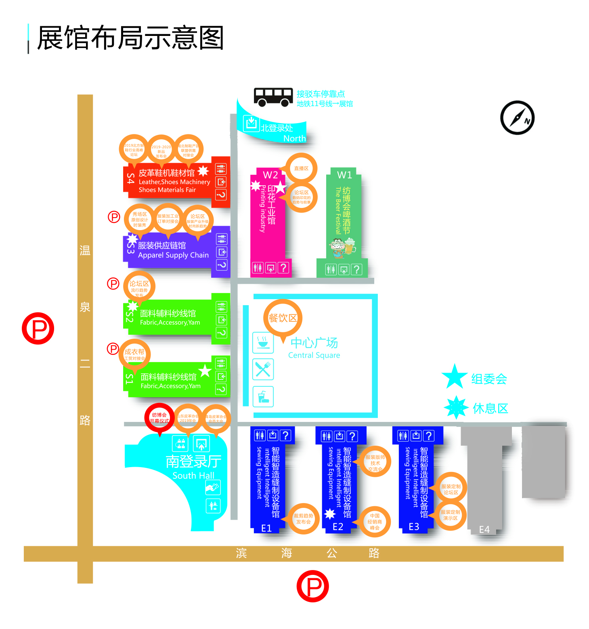
三、参展商统计分析
3.1与去年同比增长情况
 | 展商数量 | 国内展商数量 | 海外展商数量 | 展出总面积
2018年 | 216 | 206 | 10 | 7000
2019年 | 300 | 281 | 19 | 10000
增长率 | 38.8% | 36.4% | 90% | 42.8%

3.2展商按照展品分类
展品分类 | 展商数量 | 所占比例
鞋机 | 114 | 38.0%
鞋材 | 170 | 56.6%
皮革 | 16 | 5.4%

3.3展商按地区分类
区域 | 展商数量 | 所占比例
广东 | 68 | 22.6%
福建 | 57 | 19.0%
浙江 | 46 | 15.3%
江苏 | 16 | 5.3%
山东 | 60 | 20.0%
上海 | 6 | 2%
日本 | 2 | 0.6%
台湾 | 2 | 0.6%
其他（河北、河南） | 43 | 14.6%

四、观众统计分析
4.1按照天数登记表
日期 | 6.27 | 6.28 | 6.29
人次 | 5500+ | 3000+ | 1500+

4.2按照地区分类
区域 | 山东 | 江苏 | 河南 | 河北 | 福建 | 上海 | 广东 | 安徽 | 其他
人数 | 2574 | 706 | 750 | 378 | 187 | 134 | 169 | 103 | 546

五、展期现场活动
2019青岛皮革鞋机鞋材展活动时间表
第一场：
2019年6月27日 14:00-17:00 南厅二楼会议室
山东皮革协会2019年会暨皮革行业高质量发展论坛
14:00-14:40 山东省皮革行业年会
1、山东省轻工集体企业联社党组书记、主任邱青森致辞。
2、山东省皮革行业协会会长梁志新做协会年度工作报告。
3、增选山东省皮革行业协会副会长，选举产生制革专业委员会主席、毛皮专业委员会主席、布鞋专业委员会副主席等。
4、当选的各专业委员会主席发言。
14:40-15:30 山东省皮革行业技能大赛表彰及颁奖仪式
1、山东省轻工集体企业联社机关党委调研员王鹏宣读2018年山东省皮革行业技能大赛比赛成绩，并颁奖。
2、颁发山东省轻工集体企业联社系统首席技师证书；
3、山东省轻工纺织工会委员会主席袁宗贵颁发山东省富民兴鲁劳动奖章；
4、山东省皮革行业协会制鞋专业委员会主席黄祖平发布2019年竞赛项目；
15:30-16:30 皮革行业高质量发展论坛
1、绿色皮革及制鞋产业的可持续发展之路—— SGS 消费品测试服务部王安博士
2、制革行业循环利用技术的应用——陕西科技大学李闻欣教授
3、制革、制鞋行业发展状况交流及政策分析
16:30-16:50 新设备•新材料•新品推介会
1、橡胶鞋底射出成型技术如何更好的解决鞋底行业招人难，人工成本高，能耗大等痛点——东莞台塑实业总经理 王国华
2、慈星飞织鞋面设备在功能及产能方面的研发和创新——宁波慈星股份开发副总经理 杨树
3、协同供应链，赋能半成品——辅城客户渠道事业群总监陈雅红
16:50-17:00 海名集团与辅城签订长期战略合作签约仪式

第二场：
2019年6月28日 10:00-12:00 S4馆活动区
南北制鞋产区联盟供需对接会
10:00-10:10 山东、江苏制鞋产区签订战略合作并授牌
10:10-10:20 沾化制革基地管委会、阳信制革基地、沂南制鞋基地等进行产业政策推介。
10:20-10:30 颁奖典礼
10:30-11:40 江苏制鞋企业发展现状、当地政策导向
10:40-11:00 时尚设计元素及流行趋势发布
1.雪地靴时尚设计元素发布(高桥中国雪地靴之乡）
2.运动休闲型男鞋流行趋势发布(江苏新森达鞋业有限公司）
11:00-11:10 江苏制鞋产业链采购需求发布
（镇江高桥裘革鞋业商会、扬州市江都区皮革协会）
11:10-11:30 制鞋技术交流会
1、橡胶鞋底射出成型技术如何更好的解决鞋底行业招人难，人工成本高，能耗大等痛点——东莞台塑实业总经理 王国华
2、慈星飞织鞋面设备在功能及产能方面的研发和创新——宁波慈星股份开发副总经理 杨树
11:30-11:40 无极产业集群区推荐会
皮革鞋类最新检测标准及环保要求
制革业资源循环利用新技术
11:40-12:00 供需对接,自由交流
（名企名师名家齐聚，共话鞋业发展未来）
第三场：
2019年6月28日 14:00-16:00 南厅二楼会议室
青岛市皮革行业协会第五届会员大会

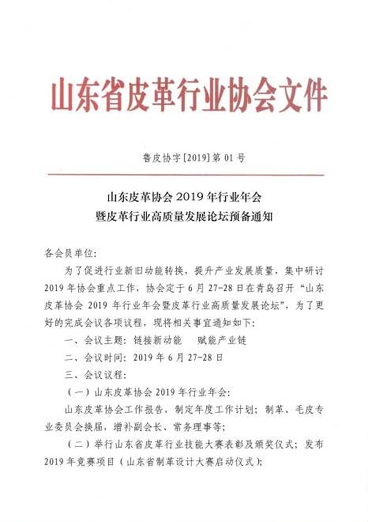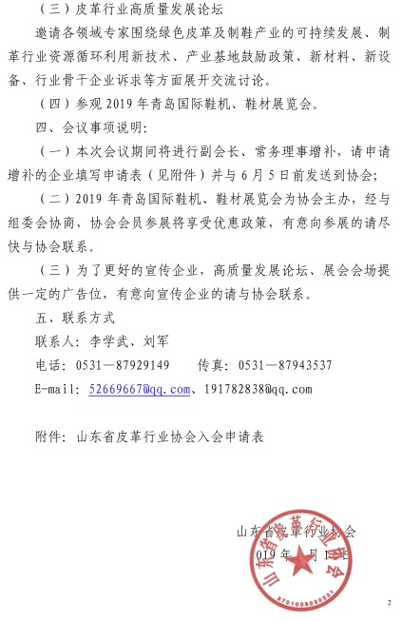

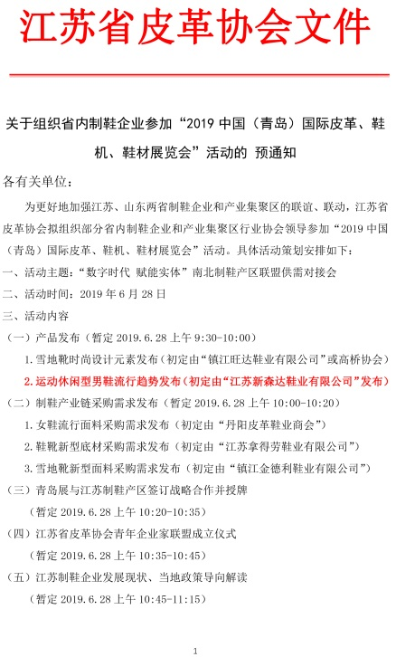
六、链接新动能，赋能产业链
2020年6月18-20日，我们再相见！

